询价采购清单报价表
项目名称: 建宁县第一中学篮球架 采购
仪器设备名称 | 简明规格/技术参数 | 单位 | 采购数量 | 报价 | 小计
移动室外篮球架  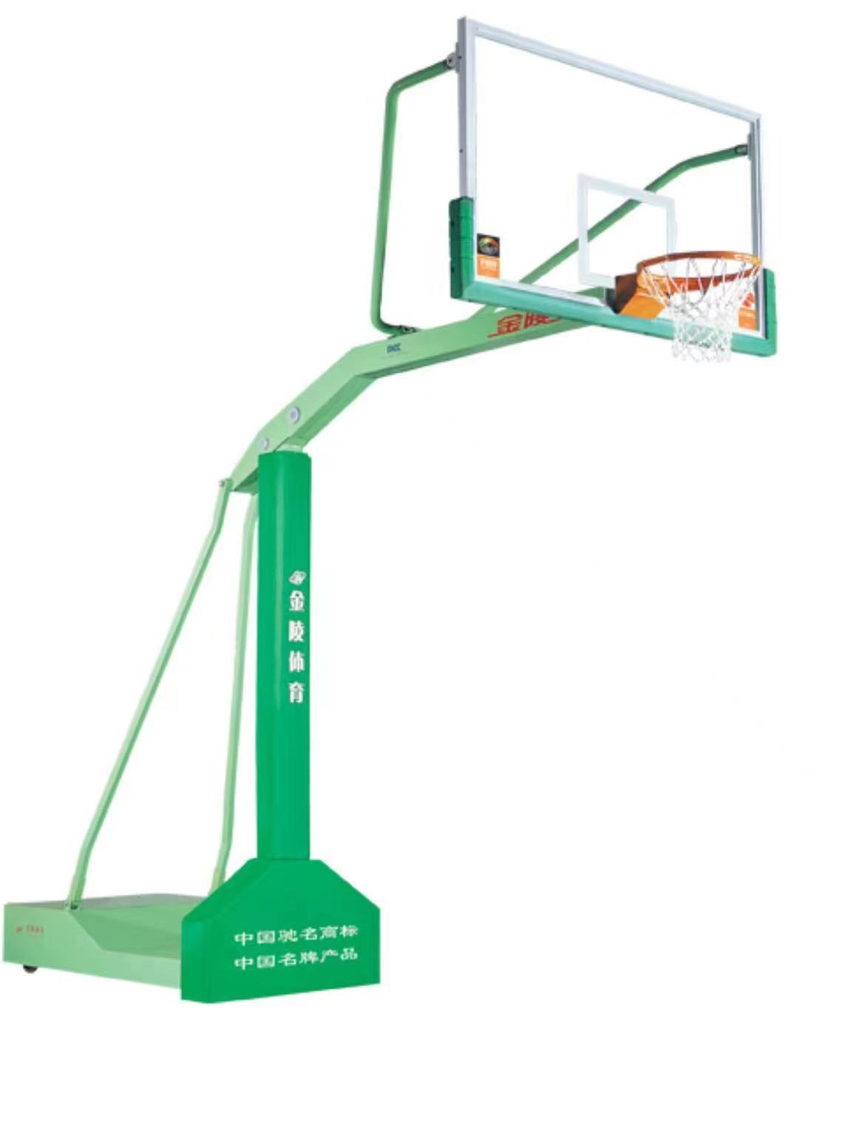 | 1、产品规格  篮球架伸臂长2.25m，篮圈上沿离地面3.05m，篮架底座尺寸长x宽=2.0x1（m）。  2、产品用材  球架立柱采用定制口150x150x4优质大圆角方管制作，圆角R30mm，造型美观，安全性高；篮架伸臂采用分段结构，伸臂后端（连接立柱部分）采用δ4后优质钢材，伸臂前段采用δ3进口优质铁板在连续模中进行冲压成型，保持产品的美观性和统配性，伸臂上拉杆固定孔均采用冲压成型后焊接内置螺母，篮架立柱底板采用优质精密铸钢件制作，造型美观大方，性能安全可靠，篮架上拉杆采用Φ48×2圆管与后拉杆采用口50×40×3优质方管在特制弯管设备上一次成型，避免电焊及焊渣易引起生锈的隐患。球架底座采用δ3进口优质铁板在自动机器人线辅助冲压成型后再由全自动焊接线进行焊接。为了增强球架的使用安全性，单只球架可放置配重物不少于510kg。  3、篮板  规格：1800x1050（mm），篮板配用国际通用的高强度安全玻璃篮板，玻璃厚度不小于12mm，具有透明度高、耐侯性好、抗老化、耐腐蚀、不易模糊等特点，并在篮板下沿及侧面覆盖有保护条，能保护运动员运动时不受伤害。  4、篮圈  篮圈采用φ17实心圆钢制作，圈下焊有冲压成型的圆弧形网钩，十二段均匀分布留适当间隙，配篮网。篮圈抗弯性能好，水平固定在篮板上，与篮架连接的钢板和篮圈盖板均采用优质钢板一次冲压成型，造型美观。  5、紧固件  篮架所有紧固件均采用热镀锌处理，能保证长年不生锈。  6、移动  篮架置有走轮，配有操纵杆(转向和升降共用)，操作方便，仅需一人操作就可轻松移动篮架。  7、防护措施  篮架前立柱、底座前部配有专用护套，能有效地保护运动员免受撞击，底座下部设有防震垫，能有效的保证使用时的安全性及美观性。  8、表面处理  喷涂工件的表面处理分二个阶段，前处理阶段使工件获得质量优良的介质层，增加防锈涂膜与金属基体的结合力，是提高产品表面处理能力的必备基础措施。表面处理阶段是将粉末通过高压静电作用均匀涂敷在被涂物体上的过程。当涂层达到一定厚度后，进入烘炉加热，涂料熔融固化，形成厚度均匀、质地牢固的涂层。器材经抛丸——脱脂——水洗——无磷转化——水洗——烘干——静电粉末——固化等过程。产品涂层厚度70—80um，铅笔硬度达3H+。产品具有耐酸碱、耐湿热、抗老化、外观美观等优点，能适合潮湿和酸雨环境，且前处理过程以及产品涂料配方均不含有毒元素，避免损害使用者的健康。 | 副 | 2 | 元 | 元

说明：
1、此报价价格含发票税费，含运费、含安装、含器械生产费用。
2、付款要求：
①合同签订后，乙方负责发货，到货安装。
②货到学校后，安装完成，经验收合格后3天内付至合同总价的97%款项。
③余3%作为质保金，质保期满后7天内无息返还。
3、报价要求：报价明显低于成本价或低于所有潜在投标报价单位有效报价的平均价的80%，需缴纳两倍差额（与平均价差额）的风险抵押金，等工程全部完工经验收合格后，7天内无息返还。
4、供货日期：合同签订后，15天内到货。
5、报价时间：有效报价截止时间为 10月 15 日17：30前。
6、联系人及电话：余先生 13306984155 0598-3982917
7、寄件地址：福建省三明市建宁县清源巷1号（建宁县第一中学总务处）
报价单位名称（盖章）：
报价单位代表
联系电话：
报价日期：

